***Sex Education* Pada Remaja**

**( REALITAS: Remaja Berkwalitas Tanpa Seks Bebas)**

**DI SMKS PASUNDAN JATINANGOR**

**KABUPATEN SUMEDANG**

**Hendrawati Hendrawati 1,Iceu Amira2 ,Indra Maulana3, Sukma Senjaya4,Aat Sriati5**

Fakultas Keperawatan Universitas Padjadjaran

Email : [hendrawati@unpad.ac.id](mailto:hendrawati@unpad.ac.id)

**ABSTRAK**

Remaja merupakan usia yang sudah mulai berkembang kematangan seksualnya, dan memerlukan pengarahan dan pengawasan yang baik dari orang tua mengenai kesehatan reproduksi, khususnya tentang akibat – akibat perilaku seks pranikah maka mereka sulit mengendalikan rangsangan - rangsangan dan banyak kesempatan seksual pornografi melalui media massa yang membuat remaja melakukan perilaku seksual secara bebas tanpa mengetahui resiko -resiko yang dapat terjadi seperti kehamilan yang tidak dinginkan dan infeksi seksual.Kegiatan ini bertujuan untuk membantu meningkatkan penegetahuan siswa dan siswi khususnya di SMKS Pasundan Jatinangor tentang seks edukation. Metode yang dipergunakan dalam kegiatan ini adalah penyuluhan dengan tatap muka. Hasil kegiatan ini adalah adanya peningkatan yaitu 48,1 point . Kesimpulan Adanya peningkatan pengetahuan siswa/siswi SMKS Pasundann tentang seks edukation , sehingga diharapkan , para remaja terhindar dari dampak seks bebas dan memahami dampak dari seks bebas sehingga dapat hidup dengan sehat dan mengikuti pendidikan dengan semangat.

**Kata Kunci: Remaja,** Seks , Sex Education

mengetahui risiko - resiko yang dapat terjadi seperti kehamilan yang tidak diinginkan dan inf ABSTRACT

Adolescents are an age that has begun to develop sexual maturity, and requires good guidance and supervision from parents regarding reproductive health, especially regarding the consequences of premarital sexual behavior, so it is difficult for them to control sexual stimulation and many pornographic opportunities through the mass media that make teenagers carry out sexual behavior freely without knowing the risks that can occur, such as unwanted pregnancy and sexual infections. This activity aims to help increase the knowledge of students and girls, especially at Pasundan Jatinangor Vocational School, about sex education. The method used in this activity is face-to-face counseling. The result of this activity was an increase of 48.1 points. Conclusion: There is an increase in the knowledge of Pasundann Vocational School students about sex education, so it is hoped that teenagers will avoid the impacts of free sex and understand the impacts of free sex so they can live healthily and participate in education with enthusiasm.

Keywords: Teenagers, Sex, Sex Education

eksi menul444444l

1. **PENDAHULUAN**

Menurut WHO, remaja merupakan penduduk yang berusia 10-18 tahun, sedangkan Badan Kependudukan dan Keluarga Berencana (BKKBN) mengkategorikan remaja sebagai penduduk yang berusia 10-24 tahun dan belum pernah menikah. Periode remaja merupakan masa peralihan dari kanak-kanak menuju dewasa. Remaja mengalami perkembangan fisik, psikologis dan intelektual yang pesat. Remaja cenderung menyukai tantangan tanpa pertimbangan yang matang. Hal tersebut menimbulkan berbagai permasalahan pada remaja, khususnya permasalahan kesehatan reproduksi. Sehingga pada masa remaja ini masa yang paling tepat untuk mendapatkan pendidikan seks. Sedini mungkin orang tua harus preventif dalam mengantisipasi hal-hal yang tidak diinginkan kaitannya dengan kesehatan reproduksi remaja ini.

Pada realitanya pendidikan seks seolah luput dari perhatian, baik orang tua maupun sekolah. Adanya anggapan bahwa membicarakan seks merupakan hal yang tabu dan vulgar. Pendidikan Kesehatan Reproduksi Remaja (KRR) adalah suatu upaya untuk mengatasi masalah kesehatan reproduksi siswa. Rasa ingin tahu terhadap masalah seksual pada remaja sangat penting dalam pembentukan hubungan baru yang lebih matang dengan lawan jenis. Perilaku seks bebas pada remaja merupakan cara remaja mengekspresikan dan melepaskan dorongan seksual yang berasal dari kematangan organ seksual dan perubahan hormonal dalam berbagai bentuk tingkah laku seksual, seperti berkencan dengan intim, bercumbu, sampai melakukan kontak seksual. tetapi perilaku tersebut dinilai tidak sesuai dengan norma karena remaja belum memiliki pengalaman seputar seksual.

Perilaku seks yang dilakukan tersebut akan menimbulkan penyesalan dan rasa bersalah secara moral pada remaja. Di Indonesia, hamil diluar nikah dianggap sebagai aib bagi pelaku maupun keluarganya. Pencegahan penyesalan di kemudian hari akan tindakan seks bebas yang dilakukan remaja seharusnya menjadi fokus utama bagi remaja akhir secara umum untuk lebih peka terhadap permasalahan tersebut. Berkembangpesatnya teknologi juga membawa pengaruh yang sangat besar bagi remaja untuk mengakses situs pornografi dan informasi mengenai kegiatan seksual. Kurangnya pengawasan orang tua dan pengaruh lingkungan pertemanan juga menjadi faktor penting dalam hal ini. Pada dasarnya, edukasi mengenai seksualitas tersebut dapat menjadi hal positif bagi para pembaca. Namun, jika terdapat individu yang telah mendapatkan edukasi tetap melakukan tindakan menyimpang. Maka, perilaku menyimpang tersebut disebabkan karena informasi yang diterima tidak dapat diserap dengan baik atau kurangnya bimbingan dari orang-orang di sekitarnya. Perilaku seks bebas amat bertentangan dengan norma dan nilai budaya terutama di Indonesia. Pengaruh teknologi menjadikan terjadinya perubahan sosial yang cepat di masyarakat, salah satunya mulai lunturnya nilai-nilai dan norma. Pengaruh teknologi yang semakin pesat dan dengan tidak diimbangi dengan edukasi yang benar membuat remaja menjadi kehilangan arah. Sesuai permasalahan tersebut kami melakukan pendidikan kesehatan yang berkaitan dengan sex bebas di SMKS Pasundan Jatinangor Kabupaten Sumedang.

1. MASALAH DAN RUMUSAN PERTANYAAN

Hasil survei dan interview dari beberapa siswi di SMKS Pasundan ternyata belum mengetahui mengenai seks edukation ,mereka berpikir merasa tabu dan malu mengenai pendidikan seks serta merasa takut ,tidak perlu untuk mengikuti pendidikan seks karena sudah bisa di baca di media -media walaupun masih ada yang bingung serta tidak begitu jelas.Sedangkan seks edukation sangat penting agar siswa /siswi memahami tentang seks,dampak pergaulan bebas dan cara mengatasinya. Dari permasalahan di atas maka rumusan pertanyaannya adalah

Bagaimanakah cara meningkatkan pengetahuan siswa /siswi tentang seks ,dampak pergaulan bebas serta cara mengatasinya ?

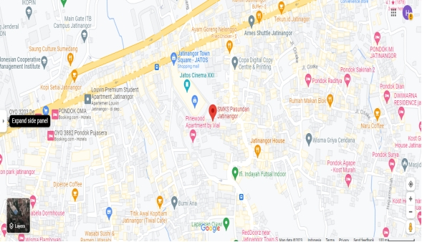Peta lokasi SMKS Pasundan Jatinangor

1. **TINJAUAN PUSTAKA**

Menurut Sarwono (2002) mengatakan bahwa perilaku seksual adalah segala tingkah laku yang didorong oleh hasrat seksual dengan lawan jenis mulai dari perasaan tertarik sampai dengan tingkah laku berkenan,berumbu sampai bersenggama. Perilaku seksual pranikah (seks bebas) adalah suatu perbuatan yang dapat diobservasi baik secara langsung maupun tidak langsung, yang dilakukan oleh dua individu berjenis kelamin berbeda, mulai dari berkencan,bercumbu sampai bersenggama, tetapi belum ada ikatan yang sah menurut norma, hukum, maupun agama.

Menurut Sarwono (2012), secara garis besar perilaku seksual pada remaja disebabkan oleh :meningkatnya libido seksual, kurangnya pengetahuan tentang kesehatan reproduksi, pergaulan semakin bebas. Sedangkan faktor yang mempengaruhi perilaku seks bebas, yaitu : industri pornografi. pengetahuan remaja tentang kesehatan reproduksi, pengalaman masa anak‐anak, pembinaan religius, Indriyani dan Asmuji,( 2014). Menurut Jamaluddin bentuk-bentuk Seks Bebas di Kalangan Pelajar antara lain: berciuman, bercumbu, berhubungan badan, bergandengan tangan. **Dampak k**ehamilan dini/hamil diluar nikah/kehamilan yang tidak diinginkan, penyakit menular seksual (PMS) termasuk HIV/AIDS, pada perempuan sebagian gejala yang timbul hampir tidak dapat dirasakan (Mandal dkk, 2008). Gejala umum PMS pada perempuan yaitu, rasa sakit/nyeri saat kencing atau hubungan seksual, rasa nyeri pada perut bagian bawah, keluarnya lendir pada vagina, keputihan berwarna putih susu, bergumpal, disertai rasa gatal pada kelamin, keputihan berbusa dan bau busuk, bercak darah setelah berhubungan seks. Sedangkan pada pria gejalanya, bintik-bintik berisi cairan, borok atau lecet pada area sekitar kelamin, adanya kutil yang tumbuh, sakit luar biasa saat kencing, kencing nanah dengan bau busuk, bengkak panas nyeri pada pangkal paha, kehilangan berat badan secara drastis, diare berkepanjangan, dan berkeringat saat malam (Clevere dan Made, 2013). Perilaku seks bebas pada remaja akan menimbulkan beberapa manifestasi khususnya di kalangan remaja itu sendiri. Dampak yangberkaitan dengan perilaku seks bebas ini menurut BKKBN (2008) (dalam Sudibio, 2010) meliputi : Masalah penyakit menular seksual termasuk HIV/AIDS. kehamilan yang tidak diinginkan, dampak sosial seperti putus sekolah, kanker infertilitas/kemandulan, konsekuensi Psikologis, konsekuensi Emosional, konsekuensi Sosial.

**Bahaya seks bebas : h**ancurnya masa depan remaja, remaja wanita yang terlanjur hamil akan mengalami kesulitan selama kehamilan karena jiwa dan fisiknya belum siap, pasangan pengantin remaja, sebagian besar diakhiri oleh perceraian, pasangan pengantin remaja sering menjadi cemoohan lingkungan sekitarnya , remaja wanita yang berusaha menggugurkan kandungan pada tenaga non medis (dukun, tenaga tradisional) sering mengalami kematian, pengguguran kandungan oleh tenaga medis dilarang oleh undang-undang, kecuali ada indikasi medis baik yang meminta, pelakunya maupun yang mengantar dapat dihukum , bayi yang dilahirkan dari perkawinan remaja, sering mengalami gangguan kejiwaan saat ia dewasa. **Upaya untuk menghindari seks bebas :**  Orang tua sebagai penanggung jawab utama terhadap perilaku anak. Pengawasan terhadap dan bimbingan terhadap anak akan menghindarkan dari pergaulan bebas, pendidikan seksual harus diberikan sedini mungkin bagaimana menjaga supaya organ organ reproduksi nya tetap sehat. Pendidikan seksual juga bertujuan untuk membekali diri agar terhindar dari segala bentuk pelecehan, peningkatkan religiusitas remaja agar selalu mendekatkan diri dengan Tuhan sehingga terhindar dari perilaku negatif.

1. **METODE**

Metodeyang digunakan yaitu observasi langsung dan interview kepada beberapa siswa /siswi di sekolah .Penggunaan metode ini ditujukan agar masa depan generasi penerus bangsa dapat hidup baik ,tentram dan sekolah / melaksanakan pendidikan dengan baik sesuai dengan cita-cita setrta harapan orang tua masing sehingga menjadi penerus bangsa yang baik dan sukses. Ketersediaan dalam memberikan promkes dapat memudahkan perencanaan bentuk penyuluhan , metode penyampaian pengetahuan, dan upaya lanjutannya, ((Soebiantoro, 2017), Survei juga , metode ini jauh lebih efisien dalam beberapa aspek. Pertama, metode ini lebih efisien dalam analisis strata penelitian karena sifatnya yang homogen. ((Arnab, 2017). Kedua, hasil dari estimasi *stratified sampling* menghasilkan standar error yang lebih kecil sehingga sudut keilmuan peneliti jauh lebih presisi ((Tipton, 2013). Kegiatan Penyuluhan ini dilakukan dengan cara luring atau tatap muka dengan sasarannya siswa/siswi SMKS Pasundan sebanyak 40 orang. Langkah -langkah yang dilakukan adalah melaksanakan identifikasi permasalahan yang dialami oleh siswi/siswa yang berkaitan dengan seks, dampak seks bebas dan cara mengatasinya. Permasalahan - permasalahan yang telah di identifikasi kemudian dilakukan analisis dan hasil analisis kemudian disusun dalam skala prioritas masalah yang harus di selesaikan.Kemudian bekerjasama dengan Guru BP, Walikelas, Wakasek kurikulum dan Kepala sekola untuk mensosialisakan kepada siswa siswinya.Tahap evaluasi dilakukan dengan membandingkan hasil pre test dan post test dengan maksud untuk mengetahui sejauhmana peningkatan pengetahuan peserta sebagai hasil dari kegiatan yang dilaksanakan.

1. **HASIL DAN PEMBAHASAN**
2. **HASIL**

Hasil pemahaman peserta dilakukan melalui *Pre Test* dan *Post Test. Pre Test* dan *Post Test* merupakan salah satu metode evaluasi yang dilakukan oleh tenaga pengajar untuk mengetahui sejauh mana pemahaman para siswa terkait materi penyuluhan yang diberikan. Seperti *Pre Test*  yaitu evaluasi atau tes yang dilakukan sebelum memulai penyuluhan dan *Post Test* berarti evaluasi atau tes yang dilakukan sesudah pelaksanaan penyuluhan . Jenis tes yang digunakan adalah tes objektif. Soal *Pre Test* dan *Post Test* terdiri dari 10 soal yang pertanyaannya meliput materi “Bahaya Seks Bebas Pada Remaja”. Berikut adalah hasil dari kegiatan *Pre Test* dan *Post Test* yang telah dilakukan di SMKS Pasundan, dari hasil *Pre Test dan Post Test* , maka didapatkan hasil yaitu rata rata untuk *Pre Test* sebesar 45,2 dan *Post Test* adalah 93,3. Hasil tersebut menyatakan bahwa terdapat perbedaan yang cukup baik sebelum dan setelah mengikuti proses penyuluhan melalui metode ceramah, diskusi, dan demonstrasi. video. Maka dapat disimpulkan adanya peningkatkan pemahaman sasaran mengenai topik yang diberikan, dengan diadakan pendidikan kesehatan ini, siswa/siswi di SMKS Pasundan bisa lebih mengetahui tentang seks bebas sehingga mereka bisa terhindar dari hal-hal yang tidak diinginkan.

**b. PEMBAHASAN**

Hasil kegiatan pengabdian kepada masyarakat yang telah dilaksanakan di ikuti oleh 40 peserta yaitu siswa dan siswi SMKS Pasundan Jatinangor. Sebelum dilakukan pelatihan dilakukan pre test dan sesudahnya post tes dengan tujuan ingin melihat pencapaian keberhasilan dari kegiatan penyuluhan ini sesuai dengan yang dinyatakan oleh (Smith (. , 2020),, yaitu penggunaan pre-test dan post-test merupakan metode yang sering digunakan untuk menilai keberhasilan suatu kegiatan. Pre-test dilakukan sebelum kegiatan dimulai dan bertujuan untuk mengetahui tingkat pengetahuan dan keterampilan seseorang sebelum mengikuti kegiatan . Adapun rata-rata nilai pre-test sebesar 45,2 dan meningkat menjadi 93,3 pada saat post-test (meningkat sebesar 48,1 point). Ini menunjukkan kegiatan pendidikan kesehatan yang dilakukan cukup efektif terhadap peningkatan pengetahuan dan pemahaman siswa/siswi. Hasil kegiatan pengabdian ini sesuai dengan ((Rahmawati, 2021) yang menyatakan bahwa pendidikan kesehatan dapat meningkatkan pengetahuan partisipan. Saat dilaksanakan pendidikan kesehatan, siswa/siswi sangat antusias, semangat dan memperhatikan materi yang disampaikan dari awal sampai akhir kegiatan apalagi saat diputarkan video tentang dampak akibat seks bebas mereka sangat menyimak dengan baik , dan banyak pertanyaan pertanyaan yang berkaitan dengan materi ataupun kasus/kejadian yang dihadapi dalam keluarga dan masyarakat serta kehidupan sehari-hari, sehingga terjadi peningkatan pengetahuan sebelum dan sesudah diberikan pendidikan kesehatan. Evaluasi kegiatan yang sudah dilakukan termasuk dalam kategori baik.***Tahun***

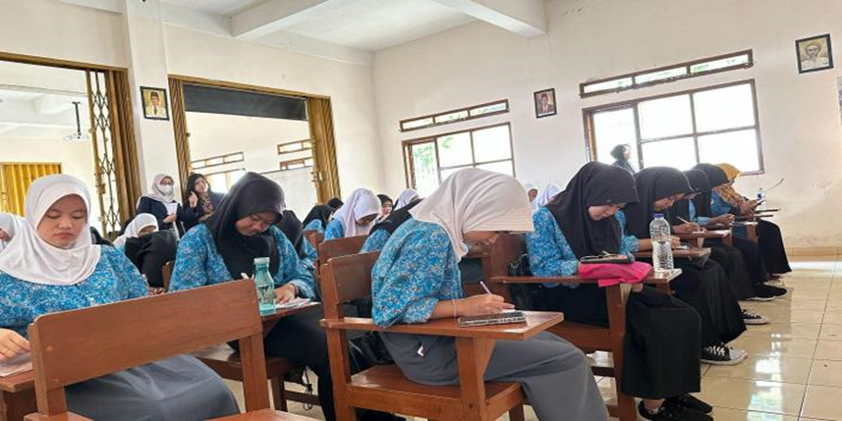

Siswi /Siswa sedang melaksanakan pre test dengan serius

Dari tujuan yang diharapkan sudah tercapai dimana siswa/siswi telah memahami tentang seks ,dampak dari seks bebas dan cara mengatasinya, sehingga orang tua, guru dan sekolah merasa tenang terhadap anak -anak ,putra-putrinya serta siswa/siswinya. Karena dengan kurangnya pengetahuan tentang seks ,dampak seks bebas dapat terjadi kehamilan dini/hamil diluar nikah dan penyakit menular seksual . Kehamilan dini/hamil diluar nikah/kehamilan yang tidak diinginkan, hamil di luar nikah adalah suatu perilaku seksual yang dilakukan sebelum adanya sebuah ikatan secara resmi dari agama dan pemerintah (akad). Kehamilan yang terjadi sebelum adanya ikatan resmi(akad) dapat dikategorikan sebagai seks bebas atau perzinaan.

Remaja yang melakukan hubungan seksual pranikah sehingga mengakibatkan kehamilan di luar nikah disebabkan karena rendahnya harga diri, rendahnya pengetahuan tentang seksualitas dan, pengaruh norma kelompok sebaya yang dianutnya, status hubungan, serta rendahnya keterampilan interpersonal khususnya perempuan untuk bersikap asertif yakni sikap tegas untuk mengatakan tidak terhadap ajakan melakukan hubungan seks dari teman kencannya. Hal ini didukung dengan penelitian yang dilakukan oleh Brown & Barbosa (dalam Domenico & Jones, 2007, hlm. 4) bahwa remaja memilih kehamilan sebagai jalan alternatif dikarenakan prestasi sekolah yang memburuk, tidak memiliki harapan yang realistis tentang pendidikan atau pekerjaan sehingga hal ini dipandang sebagai langkah alternatif untuk kemandirian ekonomi dan memperoleh status dewasa. Remaja yang mengalami kehamilan diluar nikah mereka akan mengalami stress dan depresi karena rasa malu dan biasanya dikucilkan oleh masyarakat sekitar. Kehamilan tersebut juga dapat menghalangi dalam meraih cita-cita. Remaja tersebut biasanya belum siap menjadi Ibu sehingga akan mempengaruhi psikologis dan kepribadian mereka, jika nantinya akan dilanjutkan dengan pernikahan memungkinkan terjadinya KDRT, kekerasan terhadap anak, perselingkuhan, dan perceraian. Dukungan dari keluarga dan orang terdekat sangat dibutuhkan oleh mereka.

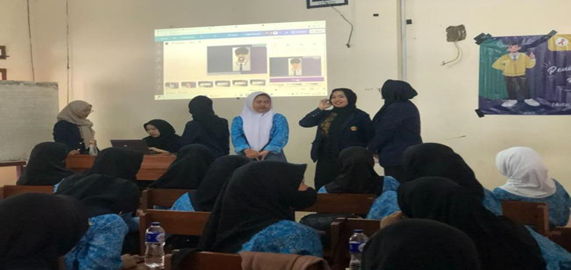

Siswi/siswa sedang berdiskusi

Setelah pemaparan materi penyakit menular seksual (PMS) termasuk HIV/AIDS adalah penyakit yang ditularkan melalui hubungan seksual baik oral, anal maupun vagina. Penyebabnya dapat berasal dari virus, jamur, parasit. PMS dapat menyebabkan penderita mengalami infeksi alat reproduksi yang apabila tidak segera diobati akan menyebabkan sakit berkepanjangan, kemandulan, dan kematian.

Tanda dan gejala PMS menurut mandal dkk (2008), wanita beresiko untuk terkena PMS lebih besar daripada laki-laki sebab mempunyai alat reproduksi yang lebih rentan, dan seringkali berakibat lebih parah karena gejala awal tidak segera dikenali, sedangkan penyakit melanjut ke tahap yang lebih parah. Oleh karena letak dan bentuk kelaminnya agak menonjol, gejala PMS pada laki-laki mudah dikenali, dilihat dan dirasakan. Sedangkan pada perempuan sebagian gejala yang timbul hampir tidak dapat dirasakan (Mandal dkk, 2008). Gejala umum PMS pada perempuan yaitu, rasa sakit/nyeri saat kencing atau hubungan seksual, rasa nyeri pada perut bagian bawah, keluarnya lendir pada vagina, keputihan berwarna putih susu, bergumpal, disertai rasa gatal pada kelamin, keputihan berbusa dan bau busuk, bercak darah setelah berhubungan seks.

Sedangkan pada pria gejalanya, bintik-bintik berisi cairan, borok atau lecet pada area sekitar kelamin, adanya kutil yang tumbuh, sakit luar biasa saat kencing, kencing nanah dengan bau busuk, bengkak panas nyeri pada pangkal paha, kehilangan berat badan secara drastis, diare berkepanjangan, dan berkeringat saat malam (Clevere dan Made, 2013).

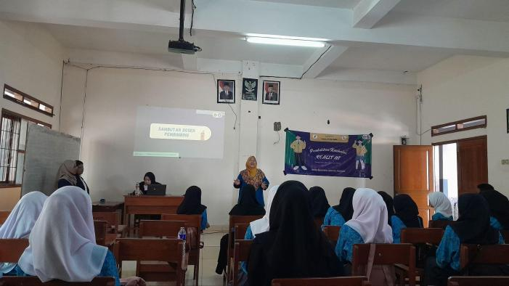

Siswi /siswa sedang memperhatihan materi yang sedang disampaikan

Siswi/siswa sedang berdiskusi setelah pemaparan materi penyakit menular seksual diantaranya yaitu AIDS-HIV, AIDS atau *Acquired Immune Deficiency Syndrome* merupakan kumpulan gejala penyakit akibat menurunnya sistem kekebalan tubuh oleh virus yang disebut HIV (*human immunodeficiency virus).* Penderita AIDS secara khas punya riwayat gejala dan tanda penyakit. PAda infeksi HIV primer akut lamanya 1-2 minggu, penderita akan merasakan sakit flu. ) akan terdapat gejala infeksi oportunistik, yang paling umum adalah *Pneumocystis Carinii (PCC), pneumonia intersticial,* infeksi lain termasuk *meningitis, kandidiasis, cytomegalovirus, mikrobakteri, dan atipikal* (Scorviani, 2011)

Perilaku seks bebas pada remaja akan menimbulkan beberapa manifestasi khususnya di kalangan remaja itu sendiri. Dampak yang berkaitan dengan perilaku seks bebas ini menurut BKKBN (2008) (dalam Sudibio, 2010) adalah : masalah penyakit menular seksual termasuk HIV/AIDS, kehamilan yang tidak diinginkan, dampak sosial seperti putus sekolah ,kanker, dan Infertilitas/kemandulan.

1. **Kesimpulan Dan Saran**
2. **Kesimpulan**

Kegiatan pendidikan kesehatan yang dilakukan pada para siswi kelas 11 SMKS Pasundan Jatinangor dengan rentang usia remaja mengenai upaya dalam meningkatkan kesadaran dan pengetahuan terkait bahaya seks bebas dengan judul “REALITAS (Remaja Berkualitas Tanpa Seks Bebas)” bertujuan untuk memberikan edukasi bagi para siswi tersebut agar terhindar dari bahaya seks bebas atau perilaku berisiko melakukan seks bebas yang nantinya akan b atan ini berjalan dengan baik dan hasilnya adanya peningkatan 48.1 point .

1. **Saran**

Pihak erakibat buruk bagi diri mereka sendiri, orang tua, dan lingkungan sekitarnya. Kegiatan pendidikan keseh

1. sekolah sebaiknya di agendakan Promkes yang berkaitan dengan seks education agar siswa/siswi nya lebih mengenal dan terbebas dari seks bebas.
2. Untuk seluruh orang tua supaya memberikan pengawasan yang ketat atau maksimal serta komunikasi yang baik dengan anak-anak nya ,supaya mengetahuisemua kegiatan yangndilakukan baik di lingkungan rumah ataupun sekolahnya.
3. Bagi siswa dan siswi harus bisa memilih dan memilah yang berkaitan dengan pergaulan dan penggunaan media sosial ( medsos) yang bisa mempengaruhi dan membahayakan terhadap diri nya.
4. **Daftar Pustaka**

Asfar, A. M. I. T., Asfar, A. M. I. A., & Halamury, M. F. (2019). Teori Behaviorisme.Makassar: Program Doktoral Ilmu Pendidikan. Universitas Negeri Makassar.

Daud, M., Psi, S., Siswanti, D. N., & Jalal, N. M. (2021). Buku ajar psikologi perkembangan anak dan remaja. *Badan Penerbit Universitas Muria Kudus*, (January 2019).

Fitriana, H., & Siswantara, P. (2018). Pendidikan kesehatan reproduksi remaja di SMPN 52 Surabaya. The Indonesian Journal of Public Health, 13(1), 107-118.

Hos, H. J., Tawulo, M. A., & Hamka, M. *Perilaku Seks Bebas di Kalangan Remaja* (Doctoral dissertation, Haluoleo University).

Kala, Benyamin. *Penanggulangan Perilaku Seks Bebas dan Dampaknya bagi Kehidupan Remaja Kristen di SMP Bhakti Mandala Nabire*. Jakarta.

Kartikasari, A., & Setiawati, N. (2020). Bagaimana komunikasi orangtua terkait pendidikan seks pada anak remaja mereka? *Jurnal of Bionursing*, *2*(1), 21–27.

Nair, M. K. C., Leena, M. L., Paul, M. K., Vijayan Pillai, H., Babu, G., Russell, P. S., & Thankachi, Y. (2012). Attitude of parents and teachers towards adolescent reproductive and sexual health education. *Indian Journal of Pediatrics*, *79*(SUPPL. 1), 60–63. https://doi.org/10.1007/s12098-011-0436-7

Nofita, Fitria. (2020). *Upaya Pencegahan Seks Bebas Remaja Melalui Konseling Sebaya di Pelayanan Kesehatan Peduli Remaja (PKPR) Puskesmas Blora*. UIN Walisongo : Semarang.

Olubayo-Fatiregun, M. A. (2012). The Parental Attitude towards Adolescent Sexual Behaviour in Akoko-Edo and Estako-West Local Government Areas, Edo State, Nigeria. *World Journal of Education*, *2*(6), 24–31. https://doi.org/10.5430/wje.v2n6p24

Safita, R. (2013). Peranan orang tua dalam memberikan pendidikan seksual pada anak. *Edu-Bio*, *4*(2), 32–40. Retrieved from http://e-journal.iainjambi.ac.id/index.php/edubio/article/view/376

Sari, E. K. (2017). Peranan Orang Tua Terhadap Pendidikan Seksual Pada Anak Retardasi Mental Ringan Usia 16-18 Tahun. *EJo*, *5*(1), 25–37.

Wulandari, Ni Made Dwi Astiti (2016) *GAMBARAN PERILAKU SEKS BEBAS PADA WISATAWAN REMAJA YANG BERKUNJUNG DI PANTAI KUTA.* Diploma thesis, Poltekkes Denpasar Jurusan Keperawatan.

Yusuf, A.H, F., & ,R & Nihayati, H. . (2015). Buku Ajar Keperawatan Kesehatan Jiwa. *Buku Ajar Keperawatan Kesehatan Jiwa*, 1–366. https://doi.org/ISBN 978-xxx-xxx-xx-x